 | Servicios expuestos por el Registro Único de Certificados de Euskera
Fecha: 04/08/2011 |  | Referencia:
EJIE S.A.
Mediterráneo, 3
01010 Vitoria-Gasteiz
Posta-kutxatila / Apartado: 809
01080 Vitoria-Gasteiz
Tel. 945 01 73 00*
Fax. 945 01 73 01
www.ejie.es

Este documento es propiedad de EJIE, S.A. y su contenido es confidencial. Este documento no puede ser reproducido, en su totalidad o parcialmente, ni mostrado a otros, ni utilizado para otros propósitos que los que han originado su entrega, sin el previo permiso escrito de EJIE, S.A.. En el caso de ser entregado en virtud de un contrato, su utilización estará limitada a lo expresamente autorizado en dicho contrato. EJIE, S.A. no podrá ser considerada responsable de eventuales errores u omisiones en la edición del documento.

Control de documentación
Título de documento: Servicios expuestos por el Registro Único de Certificados de Euskera
 | Histórico de versiones
Versión: 1.0
Fecha: 04/08/2011
Resumen de cambios: Versión inicial.
 | Cambios producidos desde la última versión
Primera versión.
 | Control de difusión
Responsable:
Aprobado por:
Firma: |  | Fecha: 06/09/2010
Distribución:
 | Referencias de archivo
Autor:
Nombre archivo: Servicios web RUCE.doc
Localización:

Contenido
 | Capítulo/sección | Página
1 Introducción 4
2 RUCE para entidades 4
3 RUCE para usuarios 4

- Introducción
Esta aplicación permite consultar tanto a las entidades como a usuarios externos las acreditaciones obtenidas y los niveles MCER correspondientes a las mismas.

- RUCE para entidades
Permite consultar a las entidades externas las acreditaciones de un DNI. El acceso de las entidades externas a consultar los datos del RUCE se realizará por certificado digital utilizando la tarjeta de funcionario, de ciudadano, el DNI electrónico o la tarjeta ONA.
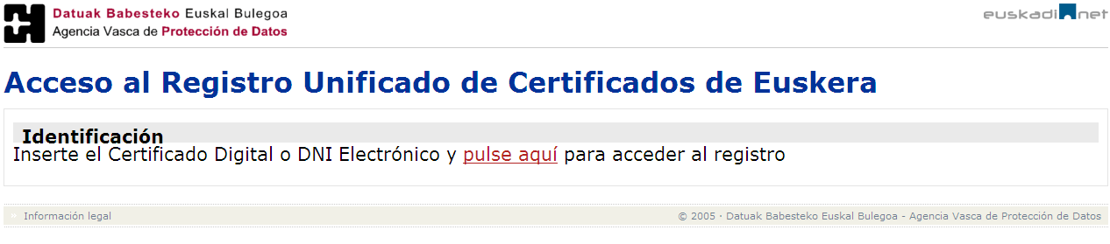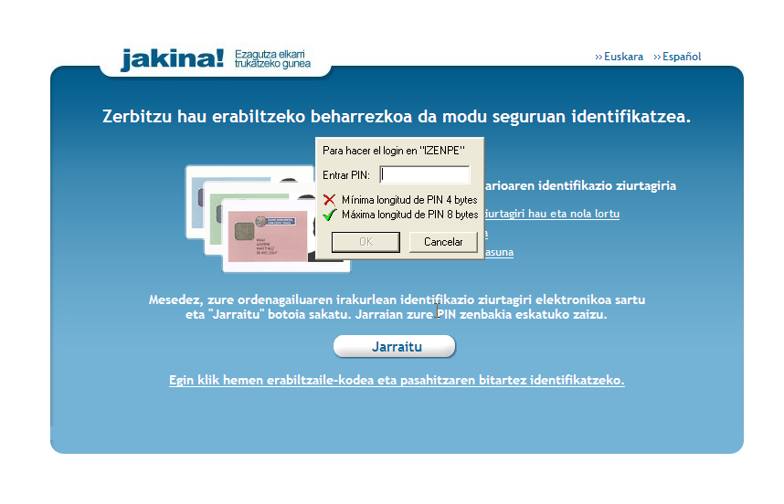

Los datos a mostrar en la tabla son: el nombre y apellidos con el que realizó la certificación, el nivel MCER correspondiente al certificado y la fecha de validez del certificado perteneciente al número de identificación insertado en los criterios de búsqueda.

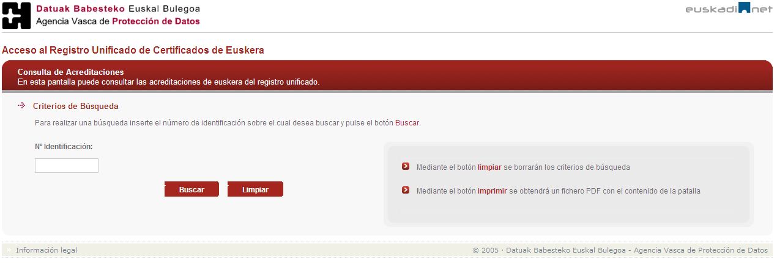

Una vez hecha la consulta, se puede ordenar por los criterios de las columnas de la tabla y exportarla a un listado a un documento PDF.

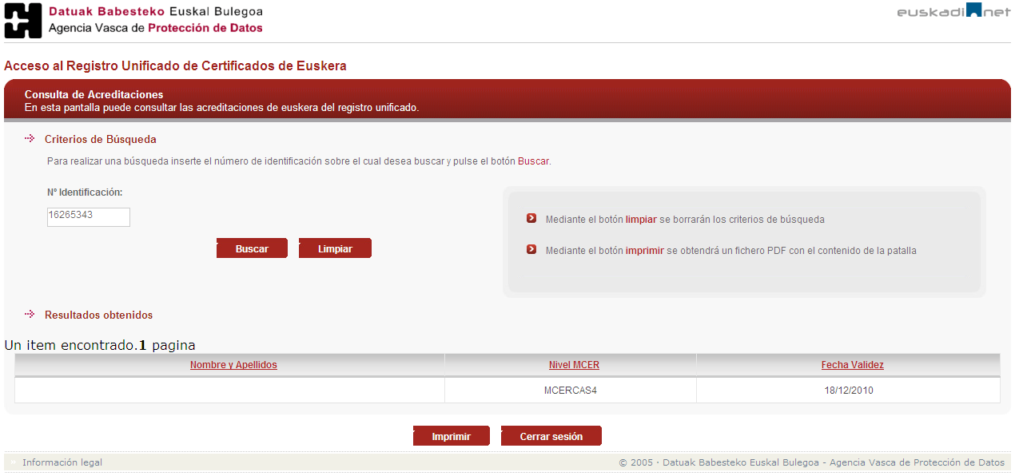

Las instituciones para tener acceso a la información tienen que tener permiso de acceso y la fecha actual debe de ser mayor que la fecha de inicio del acceso

- RUCE para usuarios
Permite consultar a los usuarios externos el nivel del MCER de todas sus acreditaciones. El acceso de los usuarios externos a consultar los datos del RUCE se realizará por certificado digital utilizando el DNI electrónico o la tarjeta ONA.

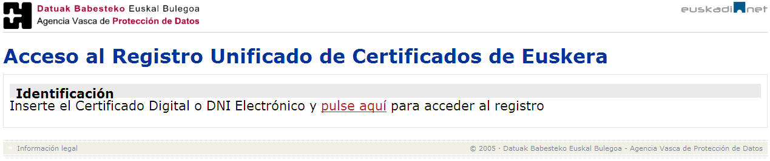

Se mostrará el DNI con el que se ha accedido a la interfaz y una tabla con los niveles MCER perteneciente al DNI de acceso. Los datos a mostrar en la tabla son: el nombre y apellidos con el que realizó la certificación, el nivel MCER correspondiente al certificado y la fecha de validez del certificado.

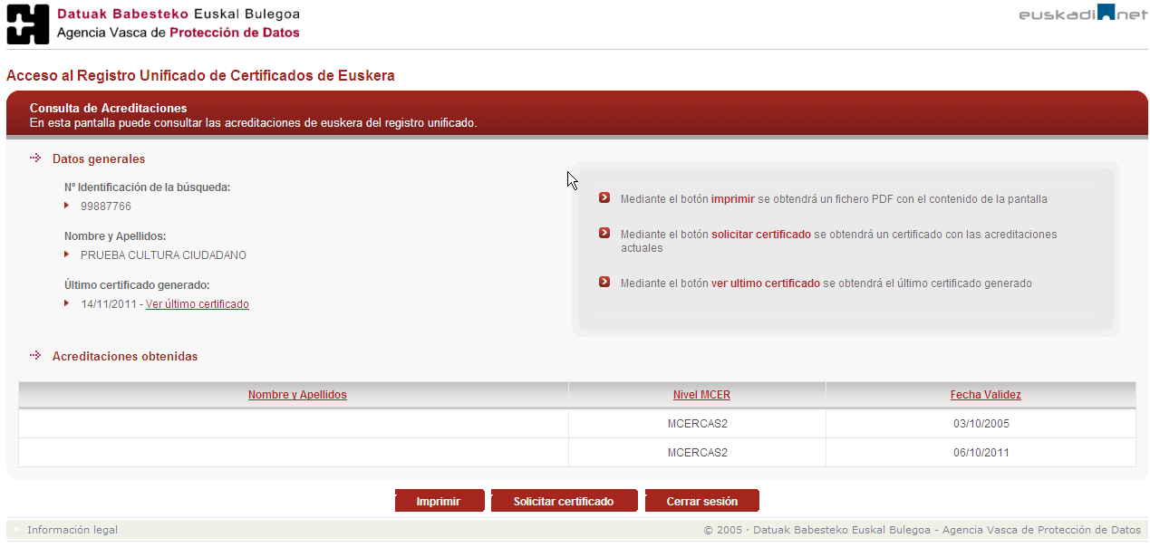

Es posible cambiar el criterio de ordenación o exportar el listado a un documento PDF.

Los usuarios pueden generar un certificado mediante el botón que será firmado digitalmente por el Dpto. de Cultura con la lista de acreditaciones que se muestren en pantalla.

Cuando se haya generado un certificado se podrá ver el último generado en un PDF. Si hay algún certificado generado sale la fecha del último "Último certificado generado a fecha xx/xx/xxxx”

